|  |  |  |  |  |  |  |  |
| --- | --- | --- | --- | --- | --- | --- | --- |
| Öğrencinin Adı Soyadı | Kişilik Durumu Değerlendirmesi | Beslenme Durumu Değerlendirmesi | Sağlık Durumu Değerlendirmesi | Sosyal İlişkiler Değerlendirmesi | Ekonomik Durumu Değerlendirmesi | Başarı Durumu Değerlendirmesi | Problem Çözümü İçin Ne Yapılacağı |
|  | Derse ilgisi zayıf | Düzenli Beslenir | Şikâyeti Yoktur | Arkadaşlarıyla arası iyi | Gelirleri normal | Başarı durumu kötü | Sistemli çalışmaya özendirilmeli |
|  | Sorumluluk Sahibi hareketli konuşkan | Düzenli ve sağlıklı beslenir | Şikâyeti Yoktur | Arkadaşlarıyla arası iyi | Gelirleri normal | Başarı durumu iyi düzeyde çalışmasının artması gerek | Sistemli çalışmaya özendirilmeli |
|  | Sessiz sakin uyumludur | Düzenli ve sağlıklı beslenir | Şikâyeti Yoktur | Arkadaşlarıyla arası iyi | İhtiyaçları kadar harçlığı verilir | Başarı durumu kötü | Ailesi ile görüşülerek ders başarısı için daha gayretli olmaya özendirilmeli |
|  | Sorumluluk Sahibi hareketli konuşkan | Düzenli ve sağlıklı beslenir | Şikâyeti Yoktur | Arkadaşlarıyla arası iyi | Gelirleri normal | Başarılı ve yeterli düzeyde | Bir problemi yok |
|  | Sorumluluk Sahibi hareketli konuşkan | Düzenli Beslenir | Şikâyeti Yoktur | Arkadaşlarıyla arası iyi | Gelirleri normal | Başarılı ve yeterli düzeyde | Bir problemi yok |
|  | Sessiz sakin uyumludur | Düzenli Beslenir | Şikâyeti Yoktur | Sınıf düzenine uyan  öğrencilerdendir | İhtiyaçları kadar harçlığı verilir | Genel olarak dersleri kötü | Ailesi ile görüşülerek ders başarısı için daha gayretli olmaya özendirilmeli |
|  | Sorumluluk Sahibi hareketli konuşkan | Beslenme desteği iyi biraz kilo alması lazım | Şikâyeti Yoktur | Arkadaşlarıyla arası iyi | Gelirleri normal | Başarılı ve yeterli düzeyde | Ailesi ile görüşülerek ders başarısı için daha gayretli olmaya özendirilmeli |
|  | Sorumluluk Sahibi hareketli konuşkan | Düzenli Beslenir | Şikâyeti Yoktur | Arkadaşlarıyla arası iyi | Gelirleri normal | Başarılı ve yeterli düzeyde | Bir problemi yok |
|  | Sorumluluk Sahibi hareketli konuşkan | Düzenli Beslenir | Şikâyeti Yoktur | Arkadaşlarıyla arası iyi | Gelirleri normal | Başarılı ve yeterli düzeyde | Bir problemi yok |
|  | Sessiz sakin uyumludur | Sabah kahvaltısını yapar düzenli beslenir | Şikâyeti Yoktur | Arkadaşlarıyla arası iyi | Gelirleri normal | Dersleri orta düzeyde ancak bazı zamanlarda dikkatsizdir | Ailesi ile görüşülerek ders başarısı için daha gayretli olmaya özendirilmeli |
|  | Derse ilgisi zayıf | Sabah kahvaltısını yapar düzenli beslenir | Şikâyeti Yoktur | Arkadaşlarıyla arası iyi ancak arada tersleşmeler yaşanmaktadır | Gelirleri normal | Ders durumu genel olarak çok kötüdür | Ailesi ile görüşülerek ders başarısı için daha gayretli olmaya özendirilmeli |
|  | Sorumluluk Sahibi hareketli konuşkan | Sabah kahvaltısını yapar düzenli beslenir | Şikâyeti Yoktur | Arkadaşlarıyla arası iyi | Gelirleri normal | Başarılı ve yeterli düzeyde | Bir problemi yok |

**…………………………….. OKULU**

**…/…. SINIFI ŞUBE TOPLANTISI ÖĞRENCİ DEĞERLENDİRME FORMU**

Şube öğretmenler kurul toplantısında yapılan değerlendirmeler sonucunda hazırlanmıştır.

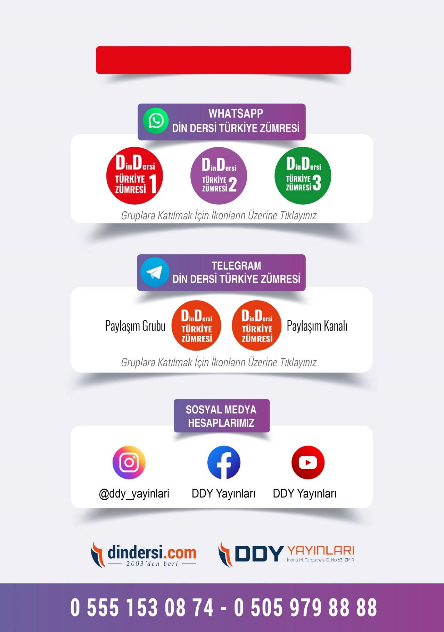

**DİĞER DÖKÜMANLAR İÇİN TIKLAYINIZ**

